Posizionamento delle stazioni UAV
Sia C la matrice che rappresenta la mappa di copertura dove cij ϵ C rappresenta il valore di coverage nel punto (i,j), definiamo N={(i,j) : cij ϵ C and cij < Cr} dove Cr è la soglia di copertura. Definiamo l’algoritmo per trovare la posizione (x,y) della stazione di droni in modo tale che siano soddisfatte le seguenti condizioni:
- (x,y) ϵ B , dove B è il box che delimita l’area di interesse
- ax,y = 1
- max |Tx,y| , |Tx,y| = {(i,j) : cij>= Cr or δ((i,j) , (x,y)) <= Dr}
ai fini dell’algoritmo possiamo ridefinire la funzione obiettivo come segue:
max |Tx,y| , |Tx,y| = {(i,j) : (i,j) ϵ N and δ((i,j) , (x,y)) <= Dr}

L’algoritmo per ogni locazione (i,j) ϵ N calcolerà il centro del cerchio di raggio Dr che include la posizione (i,j) e il maggior numero di posizioni (l,m) con (l,m) ϵ N e restituisce la locazione in cui andare a posizionare il drone.

Station-Positioning
k = 0;
s=0=numero di zone coperte;
Tx,y = {}
(x,y) = (0,0)
while k<|N| and s!=|N|
- estrai (i,j) da N

- calcola la posizione del drone in modo da coprire almeno la posizione (i,j) e quante più posizioni possibili, utilizzando [(l,m),Tl,m] = LocalCover ((i,j), N \ {(i,j)})

- se | Tl,m | > s (allora la nuova posizione copre più punti della precedente, quindi aggiorno le varie variabili)
(x,y) = (l,m)
Tx,y = Tl,m
s = | Tl,m |
k++
end
return (x,y)

LocalCover ((i,j), Psec)
Pprio = {}
while Psec !={}
- escludi da Psec tutte le posizioni a distanza maggiore di 2Dr (dato che sono irraggiungibili) da (i,j) e includi in Pprio tutte le posizioni presenti in Psec che si trovano a distanza minore di Dr da (i,j) e escludile da Psec. Al termine di questa operazione avremo che:
Pprio = {(l,m) : δ((i,j) , (l,m)) <= Dr}
Psec = {(p,q) : Dr < δ((i,j) , (p,q)) <= 2Dr}

- trova (p,q) ϵ Psec con la distanza minima da (i,j)

- [(x,y), r] = 1-center (Pprio U {(p,q)})

- se r <= Dr
Pprio = Pprio U {(p,q)}
Psec = Psec \ {(p,q)}
(i,j) = (x,y)

altrimenti
return[(i,j),Pprio]
end
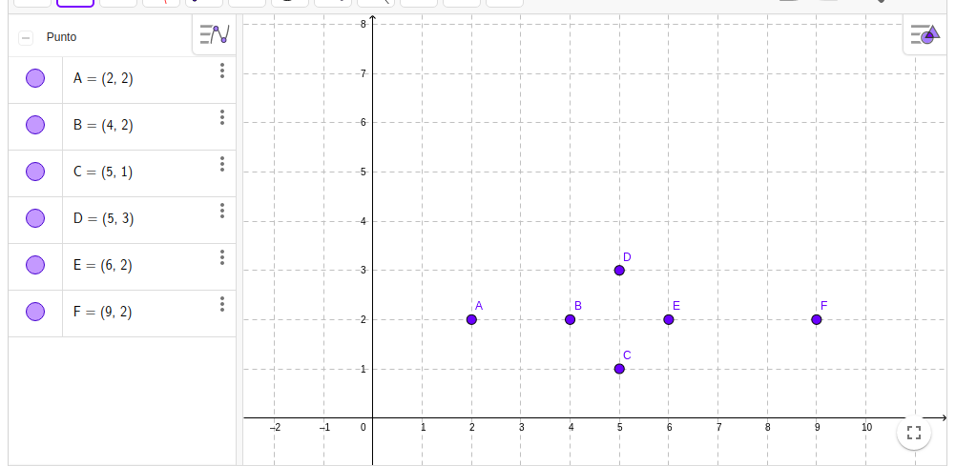
return [(i,j),Pprio]

L’algoritmo in questo modo impiega O(n3) perché LocalCover al caso pessimo impiega O(n2) dato che il ciclo while può essere ripetuto al più n volte (questo è improbabile perché vuol dire che |Psec| = |N|-1 ovvero che tutti i punti si trovano a una distanza compresa tra Dr e 2Dr dal punto che stiamo esaminando e inoltre ogni volta il problema 1-center viene risolto) e il calcolo di 1-center impiega tempo O(n) utilizzando l’algoritmo di Welzl (esiste la libreria miniball di python che risolve il problema 1-center utilizzando l’algoritmo di Welzl). Infine, anche il ciclo di Station-Positioning può essere ripetuto al più n volte.

Eventuali modifiche
L’algoritmo station-positioning descritto sopra è molto simile all’algoritmo a spirale descritto in [1], naturalmente sono state fatte delle modifiche vista la diversità di impiego.
Tuttavia, in station-positioing vado a richiamare LocalCover per ogni punto in N, forse si potrebbe evitare andando a stimare il risultato ottimo. Avevo pensato a un’ottimizzazione di questo tipo:
- definiamo per ogni (i,j) ϵ N, Mi,j = #{(l,m) : δ((i,j) , (l,m)) <= 2Dr and (l,m)!=(i,j)} ovvero il numero massimo di punti che può contenere il cerchio che deve contenere (i,j). Utilizzo l’esempio di sopra e anziché usare le coordinate uso il nome del punto, quindi al posto (2,2) scriverò A per semplicità. Avrò:
MA= #{B,C,D,E}=4
MB = #{A,C,D,E}=4
MC = #{A,B,D,E}=4
MD = #{A,B,C,E}=4
ME = #{A,B,C,D}=4
MF = #{E}=1
- A questo punto nell’algoritmo station-positioning passo 1 andiamo a selezionare prima i punti che hanno un Mi più alto, in questo caso selezioniamo MA e richiamo [posA,TA] = LocalCover (A,N\{A})
- Se Mi = |Ti| cioè nel nostro caso se MA = |TA| allora ho trovato la soluzione ottima
- Se la soluzione appena trovata non è ottima ma è comunque migliore di quelle finora ottenute la salvo (vado a salvare la posizione ottenuta dalla LocalCover e il numero di punti coperti), ad esempio posott = posi; Tott= Ti;
In ogni caso procedo con l’iterazione successiva andando prima a controllare che Mi+1>|Tott|, se la condizione non è soddisfatta allora vuol dire che non devo effettuare l’iterazione successiva perché ho già raggiunto la soluzione ottima altrimenti continuo con i+1.

[1] Placement Optimization of UAV-Mounted Mobile Base Stations Jiangbin Lyu, Member, IEEE, Yong Zeng, Member, IEEE, Rui Zhang, Fellow, IEEE and Teng Joon Lim, Fellow, IEEE

